深圳大学实验报告
软件体系结构与设计模式
实验4 行为型设计模式分析与应用
学院：待填写
专业：待填写
指导教师：毛斐巧
报告人：待填写 学号：待填写 班级：待填写
实验时间：2026年6月3日-2026年6月26日
实验报告提交时间：待填写

一、实验目的与要求
1. 理论联系实际理解 GoF 行为型设计模式，并将其应用于真实数据分析代码。
2. 在不再处理备注信息与操作机手纯度统计的前提下，完成前置实验功能整合。
3. 基于全部可用《HT_工序纪录明细查询表》和《品质检验数据表》完成相关性分析与回归预测。
4. 输出可复现代码、关键结果文件、UML 图和 Word 实验报告。

二、实现方案与行为型设计模式
整体项目采用“模板方法 + 策略 + 观察者”三种行为型设计模式。模板方法统一控制任务执行顺序；策略模式区分定量与定性校验；观察者模式在流水线执行期间输出阶段日志与阶段回顾。
类名 | 实验1 | 实验2 | 实验3 | 实验4
DataPreparationTask | 抽取8个工艺字段并做初步统计 | 扩展导入工艺表/品质表 | 为字段校验提供原始数据 | 作为整体分析入口
ValidationAndSummaryTask | — | — | 解析上下界并校验 IsOK | 输出纯度统计和校验汇总
CorrelationAnalysisTask | — | — | — | 计算8x10 Pearson 相关矩阵
RegressionTask | — | — | — | 训练5个随机森林回归器
ReportTask | 汇总统计结果 | 整理导入说明 | 展示校验效果 | 生成 UML 图与 Word 报告
阶段回顾：代码结构已覆盖实验1~实验4要求，且实验4明确移除了备注信息与操作机手纯度统计。

三、实践过程、结果与阶段回顾
流水线阶段回顾：
- 数据准备：已完成工艺表/品质表导入、8个核心工艺字段抽取和前置实验所需宽表构建，符合实验1与实验2要求。
- 校验与汇总：已完成定性/定量字段解析、上下界抽取、IsOK 一致性判定与物料品号纯度统计；共发现 41 条不一致记录，符合实验3与实验4的前置要求。
- 相关性分析：已基于全部可用工艺表与品质表样本完成 8x10 Pearson 相关性分析，并补充按物料品号细分的相关性结果，符合实验4第2.1项要求。
- 回归建模：已完成5个代表性定量字段的随机森林回归建模，并输出 MAE、RMSE、R²、Precision、Recall、F1 指标，符合实验4第2.2项要求。
数据准备与实验3校验结果：总记录数 478979，可判断记录数 478939，一致记录数 478898，不一致记录数 41，一致率 0.9999。

1. 8x10 相关性矩阵
工艺字段 | 光缆外径 | 加强件涂覆后外径 | 缆芯外径 | 钢铝带搭边宽度 | 加强件外径 | 套管壁厚2 | 套管壁厚3 | 套管壁厚1 | 套管外径6 | 套管外径2
缆芯外径 | 0.3958 | 0.7374 | 0.4563 | 0.3261 | 0.2678 | 0.3037 | 0.2977 | 0.2884 | 0.2711 | 0.2714
护套外径 | 0.7628 | 0.6647 | 0.7440 | 0.6423 | 0.4236 | 0.4849 | 0.4733 | 0.4554 | 0.4374 | 0.4364
挤出内模 | 0.5187 | 0.7577 | 0.5103 | 0.4403 | 0.3331 | 0.3140 | 0.3094 | 0.3004 | 0.2887 | 0.2885
挤出外模 | 0.6954 | 0.7456 | 0.7506 | 0.6439 | 0.3528 | 0.4141 | 0.3995 | 0.3756 | 0.3415 | 0.3406
螺杆速度 | 0.1308 | 0.0686 | 0.0976 | 0.0986 | 0.0562 | 0.1484 | 0.1392 | 0.1357 | 0.1226 | 0.1226
螺杆电流 | 0.0394 | -0.0160 | -0.0204 | 0.0803 | 0.0105 | -0.0404 | -0.0516 | -0.0442 | -0.0386 | -0.0398
生产速度 | -0.4771 | -0.0675 | -0.5348 | -0.5302 | -0.5323 | -0.3179 | -0.2815 | -0.3103 | -0.3851 | -0.3851
实际生产速度 | -0.4777 | -0.0622 | -0.5297 | -0.5276 | -0.5286 | -0.3184 | -0.2808 | -0.3102 | -0.3844 | -0.3844
说明：表中使用 Pearson 相关系数衡量线性正负相关；数值越接近 1 或 -1，相关性越强。样本来自全部可用工艺表和品质检验表，并额外输出了按物料品号细分的相关性结果。

2. 回归预测结果
检查项目 | 训练样本数 | 测试样本数 | MAE | RMSE | R2 | Precision | Recall | F1
缆芯外径 | 4427 | 1107 | 0.1166 | 0.3994 | 0.9762 | 0.9990 | 0.9274 | 0.9619
加强件涂覆后外径 | 672 | 169 | 0.1260 | 0.3862 | 0.9678 | 0.9533 | 0.7234 | 0.8226
钢铝带搭边宽度 | 4172 | 1044 | 0.1330 | 0.3368 | 0.9252 | 0.9903 | 0.9407 | 0.9649
光缆外径 | 4875 | 1219 | 0.1857 | 0.8434 | 0.9153 | 0.9601 | 0.9054 | 0.9319
加强件外径 | 4944 | 1237 | 0.0335 | 0.1588 | 0.9039 | 0.9973 | 0.9142 | 0.9540
说明：MAE/RMSE/R² 用于度量数值预测误差，Precision/Recall/F1 通过“预测值是否落入该样本检验标准范围”来衡量预测结果在质量判定意义上的准确度。

3. UML 图与运行效果
class_diagram
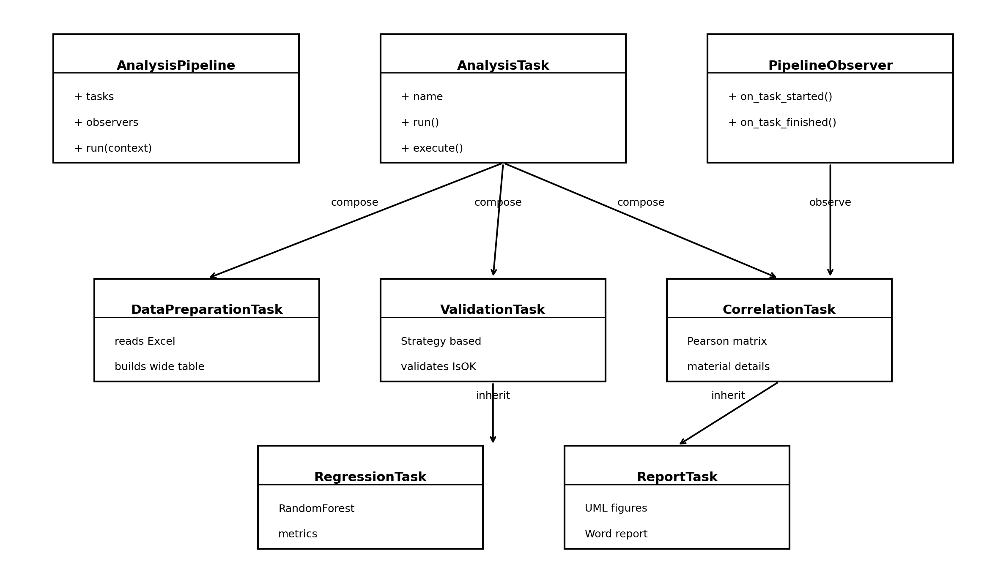
activity_diagram
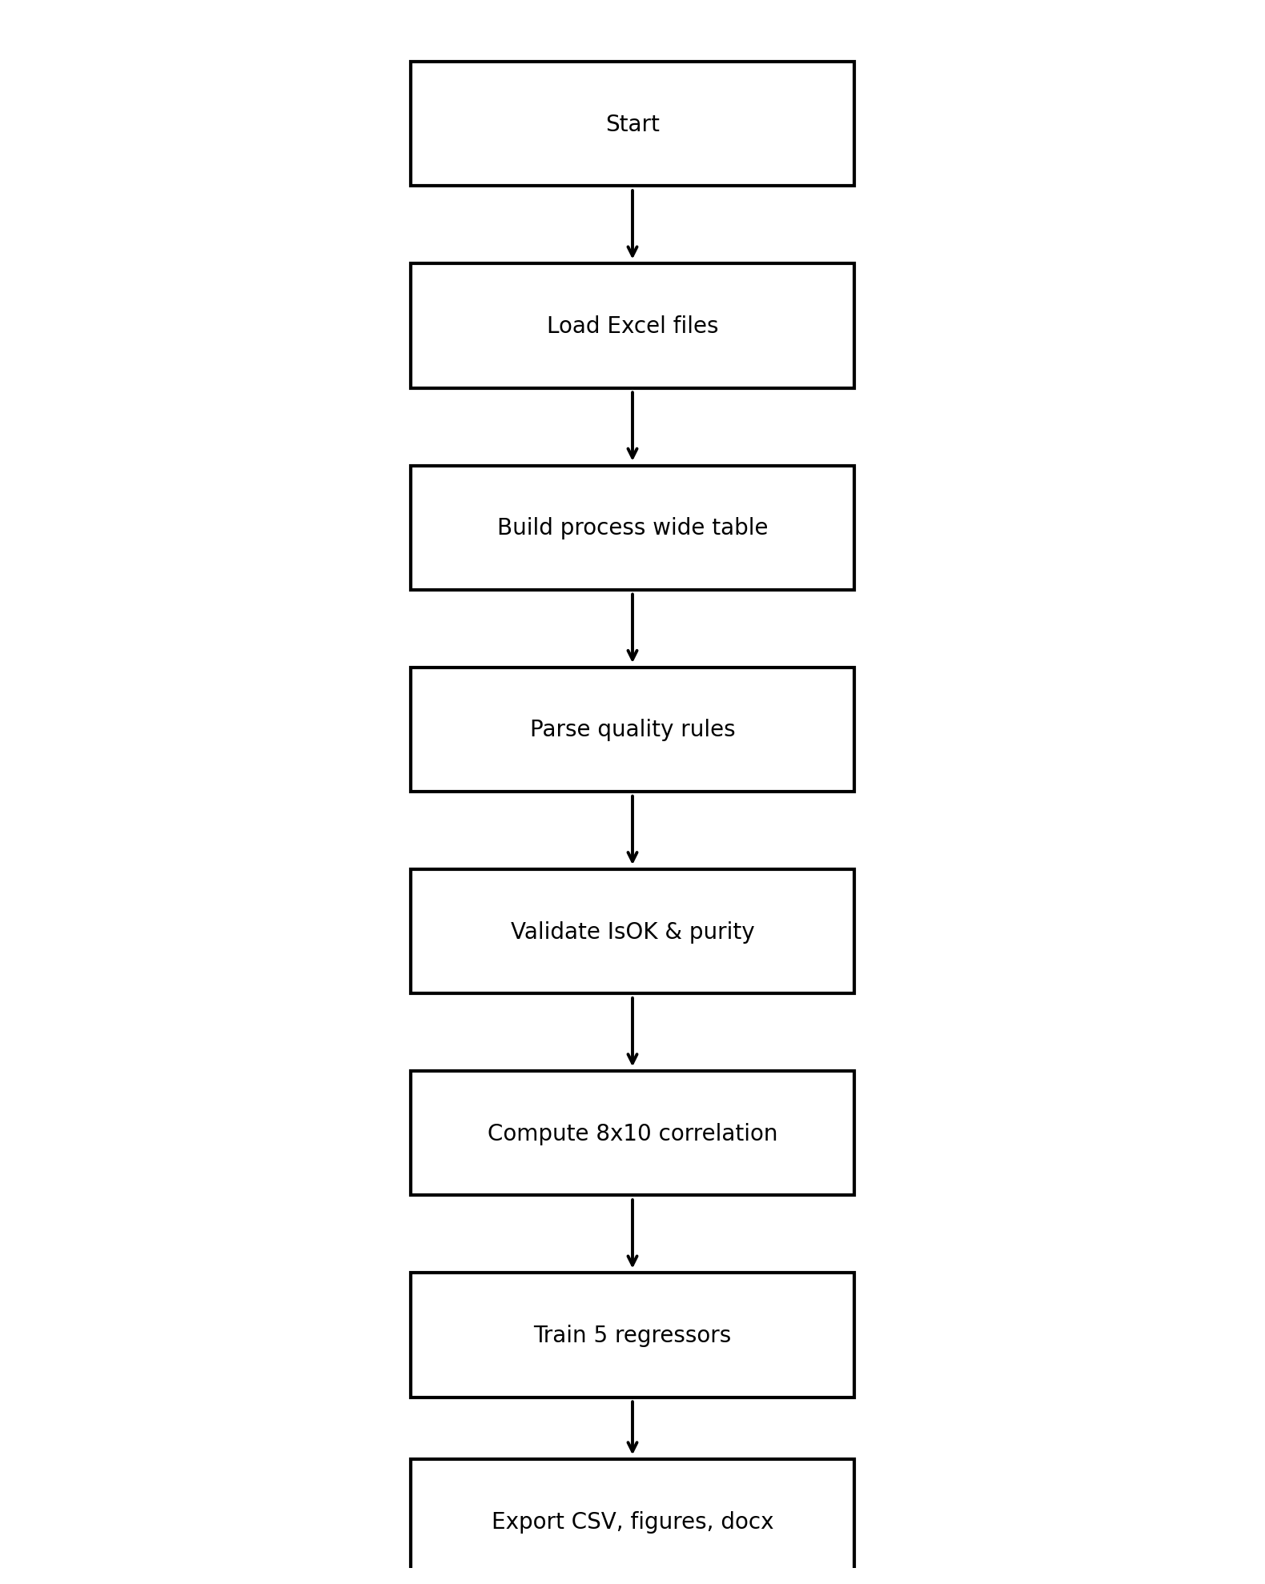
sequence_extraction
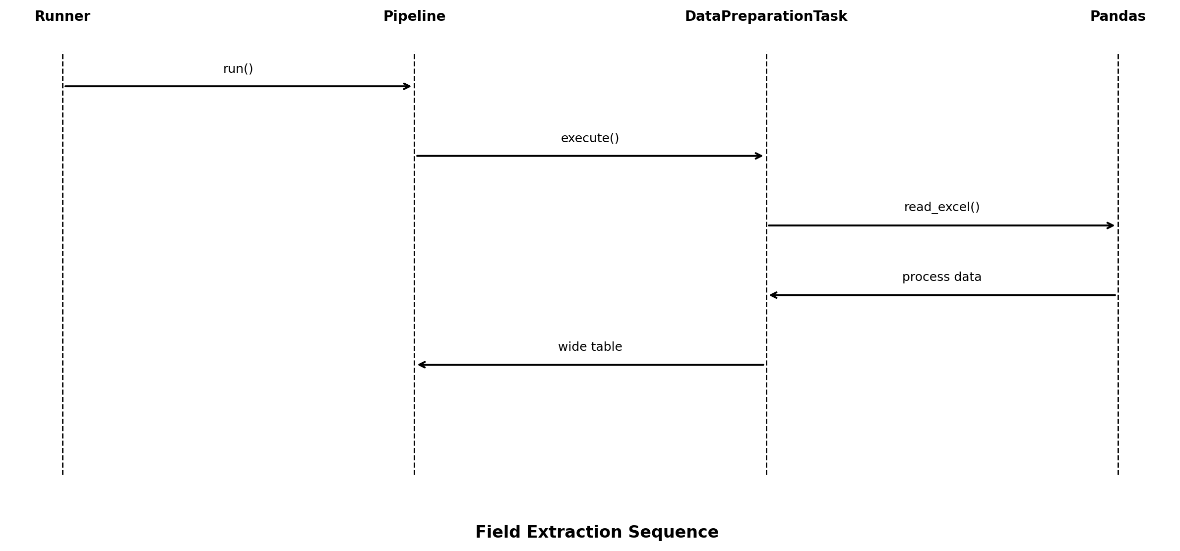
sequence_validation
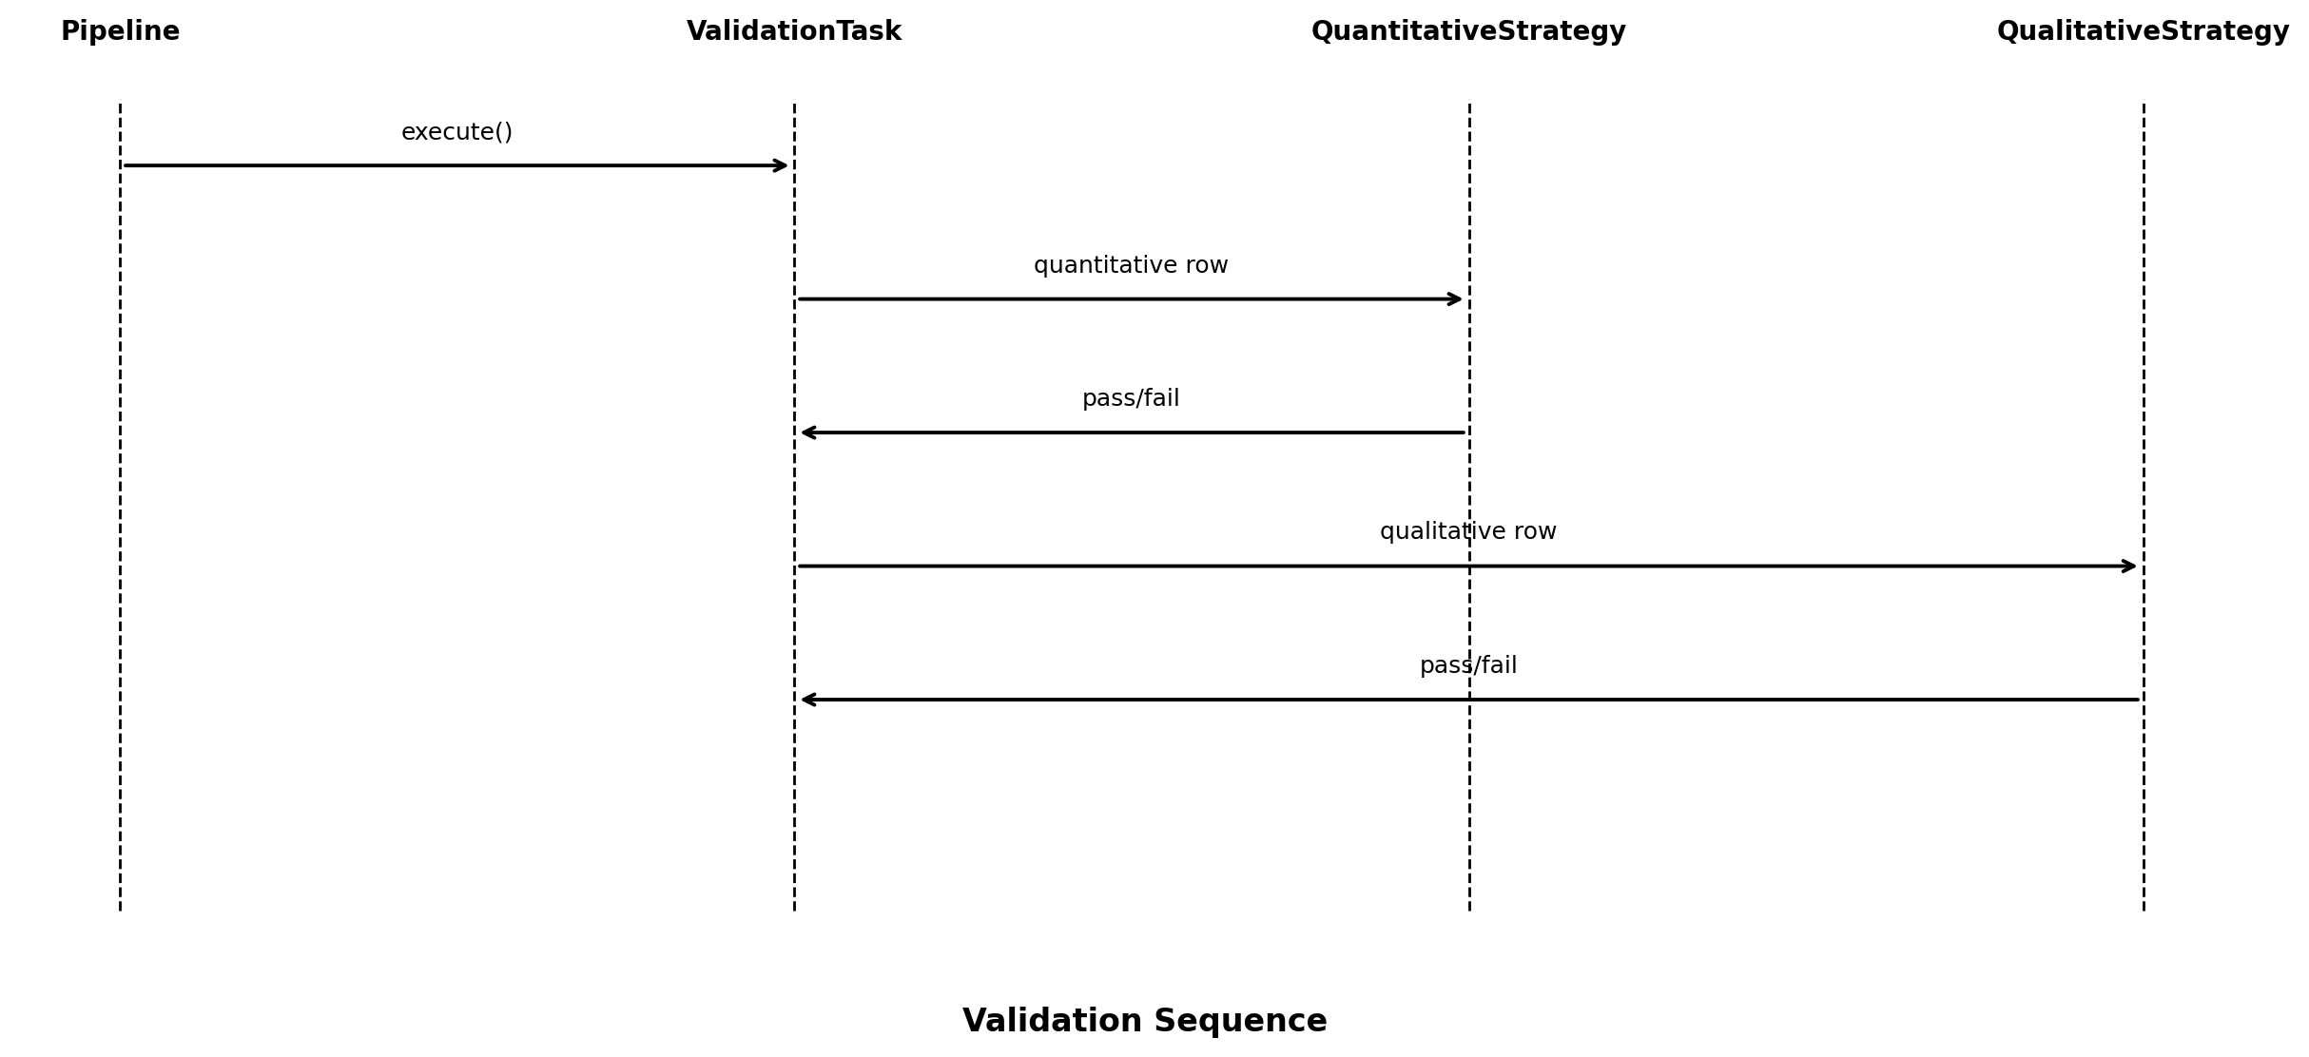
sequence_correlation
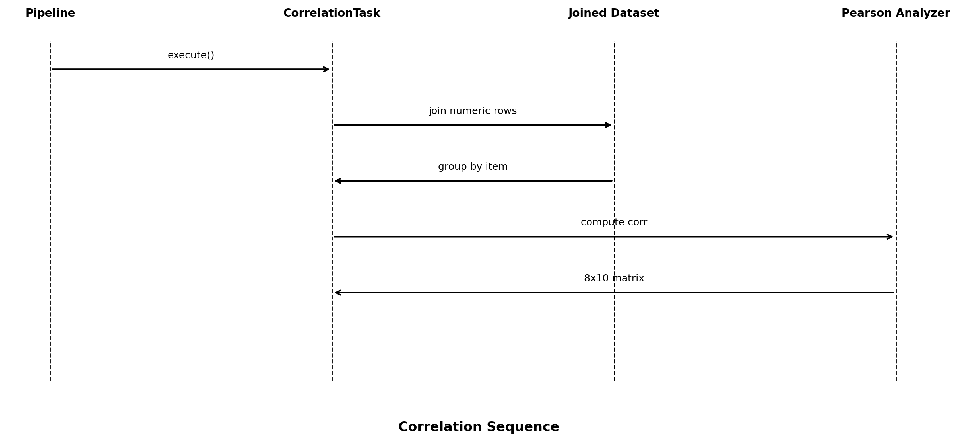
sequence_regression
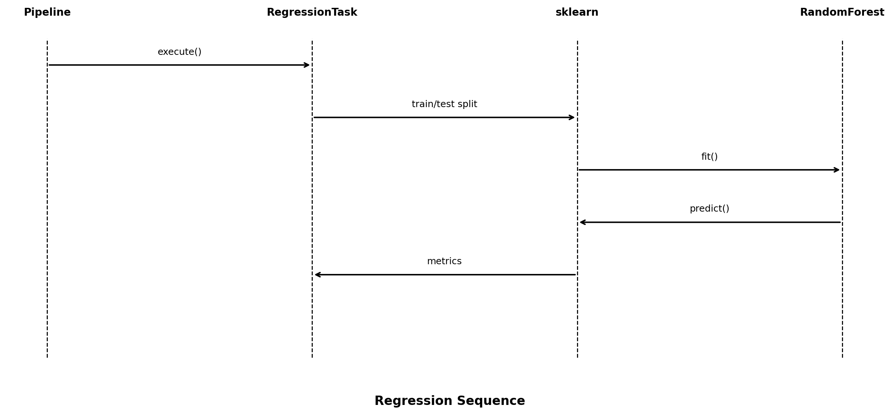

4. 关键编码逻辑
（1）工艺表先按工单号聚合，再把“项目名称-项目记录结果”透视为宽表；（2）品质检验表通过正则表达式提取上下界、定性预期文本和数值目标；（3）定量字段执行区间校验，定性字段根据 OK/NG 或文本等值判断；（4）相关性分析按检查项目逐项计算 8 个核心工艺字段的 Pearson 系数；（5）回归部分使用随机森林，同时保留物料品号与型号的类别信息。

四、实验总结与体会
本次实验将前置实验功能统一到同一流水线，并通过行为型设计模式降低了后续扩展的成本。与直接堆叠脚本相比，模板方法保证步骤固定，策略模式把字段校验差异从主流程中剥离，观察者模式则使阶段回顾与日志输出更清晰。实验结果表明，基于全量历史样本做相关性与回归分析，可以更稳定地定位与质量指标最相关的工艺参数。

五、成绩评定及评语
1. 指导老师批阅意见：
2. 成绩评定：

